ELISPOT酶联免疫斑点分析
ELISPOT 技术简介
随着酶联免疫分析技术在医学及生物学领域的广泛应用 , 使体外检测各种细胞因子及抗体研究有了新的突破。在研究免疫应答机制时以往常用用酶联免疫吸附法（ ELISA ）检测体液中游离的细胞因子（ CK ）或抗体，但由于游离的循环抗体或 CK 的半哀期不同，使之在体液中不断的被代谢或与靶器官结合，而不能确切的反映体内的抗体及 CK 的水平。 80 年代，国外的科研工作者根据 ELISA 技术的基本原理，建立了体外检测特异性抗体分泌细胞和 CK 分泌细胞的固相酶联免疫斑点技术（ ELISPOT ）。因其具有较高的特异性和敏感性，目前正被国内外广泛应用，对探索自身免疫系统疾病发病机制具有重要意义。
ELISPOT 法源自 ELISA ，又突破传统 ELISA 法，是定量 ELISA 技术的延伸和新的发展。两者都是检测细胞产生的细胞因子或其他可溶性蛋白，它们最大的不同在于：
- ELISA 通过显色反应，在酶标仪上测定吸光度，与标准曲线比较得出可溶性蛋白总量。
- ELISPOT 也是通过显色反应，在细胞分泌这种可溶性蛋白的相应位置上显现清晰可辨的斑点，可直接在显微镜下人工计数斑点或通过德国AID的ELISPOT 分析系统对斑点进行计数， 1 个斑点代表 1 个细胞，从而计算出分泌该蛋白的细胞的频率。（某些研究不仅要测细胞因子生成量，还需检测分泌此细胞因子的细胞频率）
- 由于是单细胞水平检测， ELISPOT 比 ELISA 和有限稀释法等更灵敏，能从 20 万 -30 万细胞中检出 1 个分泌该蛋白的细胞。
- 捕获抗体为 BD 、 R&D 、 Mabtech 、 Diaclone 生产的高亲和力、高特异性、低内毒素单抗，在研究者以刺激剂激活细胞时，不会影响活化细胞分泌细胞因子。
ELISPOT 检测原理
细胞受到刺激后局部产生细胞因子，此细胞因子被特异单克隆抗体捕获。细胞分解后， 被捕获的细胞因子与生物素标记的二抗结合，其后再与碱性磷酸酶标记的亲和素结合。 BCIP/NBT 底物孵育后， PVDF 孔板出现“紫色”的斑点表明细胞产生了细胞因子，应用德国AID的ELISPOT 酶联斑点分析系统可以对斑点进行分析得出结果。
ELISPOT 分析仪的出现解决了以下问题
- 哪些斑点是抗原特异性 T 细胞产生的（此斑点具有进一步分析价值），哪些是无关细胞产生的（此斑点没有 T 细胞研究价值）
- 斑点大小的意义
- 在对不同细胞因子计数和分析时，如何定义斑点最大和最小尺寸
- 如何从单个细胞基础上分析
- 实验精确度有多高？如果一个细胞产生相似的细胞因子，在多大程度上会干扰分析结果？
几次重复实验才能使结果更有意义？
简介ELISPOT技术
ELISPOT全名为Enzyme-linked Immunospot Assay，其技术原理与ELISA相似。其实验设计是在96微孔培养盘底部披覆PVDF薄膜，用来吸附特殊挑选、且无毒性（不含sodium azide、内毒素endotoxin）的单株抗体。静脉血PBMC细胞经适当分离处理后，会被分配到微孔盘上，再接受适当的抗原刺激，并将微孔盘放置于温箱中过夜培养一段时间。一般而言，记忆型T细胞在受抗原刺激数小时后会开始分泌细胞激素，此时局部(在紧靠分泌细胞的周围)分泌出的细胞激素会被PVDF薄膜上特异抗体捕获。微孔盘中的细胞被移除并清洗后，被捕获的细胞激素可进一步使用生物素（Biotin）标记的二次抗体来标志，其后再以结合酵素的StreptAvidin与之作用，并加入酵素受质使其呈色，有反应作用的细胞会留下约10-20mm大小染色的斑点。
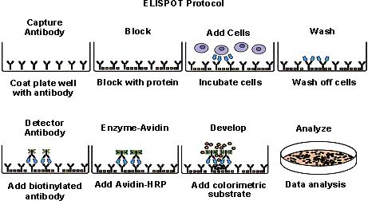
ELISPOT技术的过去
ELISPOT是20多年前便己研发成功的老技术。Czerkinsky 等人率先在1983年，运用该技术成功地检测出因受激而分泌抗体的B细胞频率。从那时起世界各国免疫学者便开始一长期的ELISPOT Cytokine技术竞赛，每个团队都希望能率先将此一技术推广来研究T细胞免疫，其绝妙之处在提供一接近体内实验的环境，藉由侦测T细胞分泌的各类细胞因子，来定量机体内免疫反应启始者Precursor T的clonal size族群大小，同时预测体内免疫系统即将进行的下游免疫反应。
ELISPOT Cytokine技术虽说操作简单，但该技术并没能如预期地很快地被成功应用在ex vivo T细胞功能研究。要让ELISPOT技术从B细胞免疫走向T细胞免疫的产生的第一个主要问题，便是灵敏度的提升，因为T细胞因子较之B细胞免疫球蛋白产量极少。早期ELISPOT的分析条件不是非常理想，成对抗体的品质、呈色底膜的材质等几个技术性的问题，使当时多数研究团队很难获得清晰的斑点，结果是敏感度不够、数据分析重现性低。这问题直到1996美国俄亥俄卅Case Western Reserve大学Paul Lehmann团队引进PVDF薄膜的应用（Forsthuber et al., Science, 1996），才釜底抽薪地解决了该技术因斑点呈色问题造成低敏感度的缺失。与原来的标准膜面相比，PVDF薄膜提供1,000倍的较大面积来吸附单株抗体，使T细胞分泌的各类细胞因子能在细胞周围就近被俘虏，让呈色斑点集中、清晰、对比色高，大大的提高ELISPOT Cytokine分析的敏感度。图一是使用PVDF-BASED改良薄膜（Panel A）与传统标准薄膜（Panel B）并行实验的比较结果。同样的人体 PBMC样品，在通过完全相同的实验，Panel A呈现较清晰的小色点。
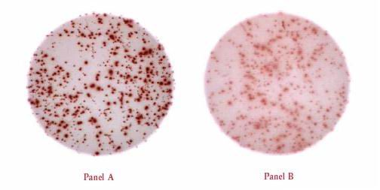
第二个技术性问题是ELISPOT Cytokine实验分析的几个基本假设缺乏科学实证，也使得该技术在当时并没受到该有的广泛重视。没有科研人员尝试去厘清一些基础但很重要的问题，诸如；
• 实验所得的斑点是抗原特定T细胞所生产，还是旁观细胞受Cytokine刺激的次级效应？
• 斑点的小或大有何生理意义；如何决定cutoff值？

• 能否相信斑点是由单一的细胞造成？ · ELISPOT Cytokine分析技术能准确测量的频率范围？ · 如果效应相互拮抗的cytokine同时产生，它们是否会互相妨碍？及到什么程度？
ELISPOT 技术的现在
1996年以来随着抗体制备、PVDF膜材等技术改良，ELISPOT 分析技术已经逐渐达到科研人员的期待，它已是当世公认最灵敏抗原特定T细胞的体外检测技术。藉由检验新鲜分离PBMC细胞所分泌cytokine的指纹，ELISPOT 分析技术可提示T细胞免疫系统的两个重要参数：抗原特定T细胞的clone族群大小；和免疫效应细胞的信号传导路径Th1/Th2。
多年来经过数十个研究团队的致力研究，对于ELISPOT分析技术本身的几个问题，也有了科学上的验证。目前一般公认，ELISPOT技术允许科研人员在单细胞水平上识别抗原特定T细胞，主要针对经由CD4或者CD8细胞的免疫反应。在适当的实验设计下，ELISPOT Cytokine 斑点的数量分析显示斑点是由一个单细胞所生成，同时斑点形态学与Time Response分析则显示斑点直径大小直接反映该细胞族群的产能。也因为如此，ELISPOT是个免疫学上的标竿技术，它可以允许科研人员在几乎自然生理条件下，观察细胞实际分泌Cytokine的进程，进而可以得到药理学信息，阐明免疫调节药物如何影响T细胞分泌各类cytokine的速率。药物抑制T细胞免疫一般可通过两程截然不同的机转；使能分泌Cytokine的Precursor T细胞族群变小，或减少每Precursor T细胞的cytokine产能，而ELISPOT技术能提供双份信息。
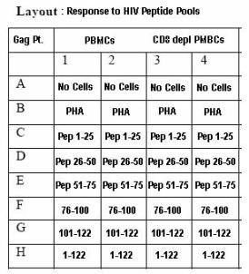 | 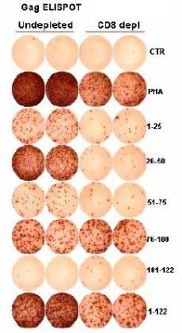
上图：典型Elispot Plate Layout 右图：实验结果
ELISPOT分析技术的几个特点已经让它在抗原特定T细胞免疫学上独占鳌头。此技术是当世唯一准许百万分之一1:1000,000的准确分析，如此强效的解析力使流式细胞技术也望其项背，以目前国内外常规的intracellular cytokine或者Dimer/ tetramer染色，流式技术的灵敏度一般限制在1:10,000。这样的高灵敏度对T细胞免疫学研究是必须的，因为抗原特定T细胞一般在机体周边循环系统发生的频率通常低于万中取一。此外由于ELISPOT Cytokine技术被证实适用于冰冻后复苏的人类淋巴球，解冻后PMBC与新鲜分离样品有相当的效价，没有丧失功能。这一点对临床试验非常重要，它使科研人员得以并行分析免疫治疗前、后的病人血样，如果试验牵涉全国多个临床试验机构，病人血样可冰存并同时集中在「中央实验室」一齐被测试。同理，一个血样或标准对照品可被分装小份，被送到不同检验中心进行测试，以交互比对，同时有利LISPOT Cytokine技术流程的规范化、标准化。
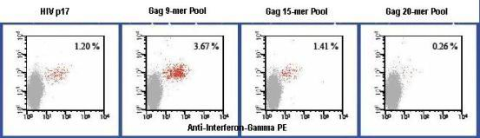
流式细胞intracellular cytokine技术之灵敏度仅是万中取一
ELISPOT 斑点的判读
像多数的Cell-based分析技术一样，ELISPOT Cytokine技术也是相当耗时、耗劳力的工作。事实上到目前为止，以目视法判读少量细胞族群的特性如激活T细胞之激素分泌，仍被视为是免疫学技术上的一大挑战。ELISPOT结果的判读常需要专聘、有经验的技术员才可以；有时就算有专职技师判读，使用传统的显微镜计算斑点数仍不免会偶有主观意见，而有所偏颇。
科学实证的本质，在于如何使实验结果能尽可能客观、精确、同时有高重现性，传统的人工计算法显然无法达到此一要求。这就是Elispot Reader酶联斑点分析仪应运而生。分析ELISPOT实验数据的过程中，Elispot Reader仪器先以高分辨率镜头捕捉微小孔中膜上呈色影像，而后储存成TIF檔；这些影像可以进一步使用手动、或是自动方式计算斑点数目，如果使用Elispot Reader分析软件，可以先设定条件，然后同时分析斑点的大小，以推估激素分泌的多寡。预料像Elispot Reader这一类自动图像扫描分析仪器，将可克服传统显微镜判读方法耗费人力、及人为客观性等缺点，彻底解除ELISPOT分析技术的瓶颈问题，进一步推广该技术的新颖应用。
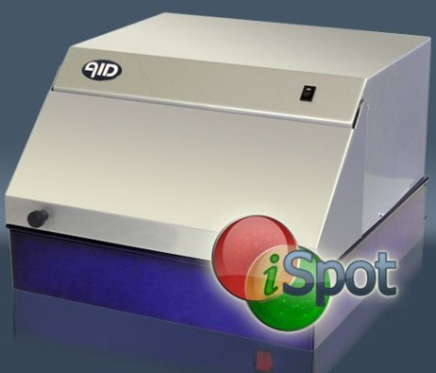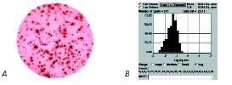
Elispot Reader可以提供不同的数据格式，包括未处理与处理过的膜表面影像、每个小孔中的斑点数目、每个小孔中的平均斑点数目、每个小孔中斑点大小的直方统计图。
ELISPOT 未来展望
据笔者的观察，ELISPOT 分析技术正在欧美各国发挥它的完整潜能，它让免疫学家可以直接洞察活体内T细胞相关生理学或病理学，就像是心脏外科医师手上的那张心电图，经由这个技术科研人员可以在活体内直接进入一个器官系统，在那里视察、发掘，得到全新的智识。
从各国文献可见ELISPOT技术已经达到标准化、规范化的要求，并被广泛地应用在多项领域，包括监视癌症病人接受免疫疗程时的反应(Lewis, 2000 and Janetzki, 2000)，以及感染性疾病(Moss, 2000, Rahman, 2000, Rowland-Jones, 1998, Herr, 1997 and Lechner, 2000)、肿瘤(Nagorsen, 2000)、或自体免疫病人体内的一个特定的免疫反应型式(Pelfrey, 2000)。ELISPOT技术同时也在数个疫苗效价评估人体试验中，被当成重要的终结指针。2003年1月，世界卫生组织通过与大陆北京性艾中心合作，将应用ELISPOT技术来监测HIV疫苗研究免疫应答反应技术，该计划是首次利用ELISPOT技术对亚洲国家从事HIV疫苗研究和临床试验的有关研究。我们期待未来此一技术能在我国免疫学界得到广泛地应用。
其它ELISPOT应用范围
• 移植研究 – allograft rejection
• 疫苗开发 -亦可评估疫苗效力，或是疫苗注射路径影响
• Th0/Th1/Th2细胞转换分析
• 自体免疫研究 – 免疫调节及免疫治疗研究
• 癌症研究 -肿瘤反应T细胞作用
• 过敏机制探讨 – IL-4诱导免疫球蛋白亚型转换，其它参与过敏机制之细胞激素研究
• 传染疾病研究 – Lyme disease, Chlamydia infections, Helicobacter pylori infections, HIV infections, multiple sclerosis, …等
• 抗原决定位定图
• 体液免疫力研究 – B细胞免疫球蛋白及特定亚型反应的进展研究
ELISPOT 应用领域
- 自身免疫检测
- 器官移植
- 疫苗和药品的研发与检测
- T 细胞功能研究
- 肿瘤研究
- 传染病的研究和检测
- 病毒研究等。
目前使用ElispotReader的部分研究领域如下
- 单细胞解析度/体外抗原特异性 T 细胞频率的准确测量
- 测量 1 类和 2 类免疫力
- T 细胞的同源性细胞因子产物与旁细胞因子产物
- 功能性 T 细胞亲和力的测量
- 细胞因子协同表达 / 双色 ELISPOT
- 斑点尺寸分布
- PBMC的体外测量的分析到分析的重可生产性
- 新鲜和低温储藏后的人类PBMC的比较
- CD 8+ T 细胞和CD8+ T 细胞和 Granzyme B 的 ELISPOT 分析
- 除了人类 PBMC 、鼠淋巴结/脾脏细胞以外的细胞的 ELISPOT 分析
- 免疫与佐药
- 肿瘤免疫
- 移植免疫
ELISPOT 技术优势
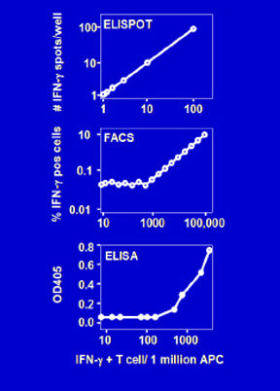 |  | 图注：ELISPOT 法在检测低频率产生细胞因子的细胞时具有独一无二的敏感性。将指定数目的能产生 IFN- 的T细胞与一百万个抗原呈现细胞（Antigen Presenting Cells，APC）混合后，使用 ELISPOT 法（上图）、胞质内染法（中图）和 ELISA 法（下图）分别测量产生 IFN- 的细胞的数目。  ELISPOT 分析使单细胞分泌产物可视化。这些分析异常敏感，因为它是在直接在分泌细胞的周围进行捕捉，而且是在表面被冲淡，或者被临近的细胞上的受体捕获，或降解之前。
- 最低至1：100万细胞精度的活体外频率测量。这种分辨率已经远远超过使用细胞内细胞因子的四聚物染色和 ELISA 法测量的精度。这种高敏感度是非常关键的，因为抗原特异性 T 细胞在体外都是典型性的低频率。
- 高产量 T 细胞分析成为可行。一个经过训练的相关实验室小组可以测试成百的样本中几十种抗原的反应。
- 只需要少量细胞，就可以用于通其他细胞学分析方法进行比较。例如，45毫升的血液就足以用于测试600种不同抗原/肽类物质的反应。
- 可以定义CD4和CD8细胞的免疫因子指标。这是因为只需要少数细胞，分析就可以在高产量模式下进行。ELISPOT 分析在筛选肽库，绘制免疫因子方面是一个理想的工具。
- 用于确定抗原特异性 T 细胞的功能性亲和力。这最大可能受到肽类药物刺激至50%的影响。
- 可以用于研究未经药物处理过的细胞的分泌过程。如果观察到净产量减少，可以确定这种区别是来自于分泌细胞的减少，还是每个细胞分泌产量的减少。
- 淋巴细胞在 ELISPOT 分析后依然存活。这使得分析之后进行增值，用于更进一步的分析、克隆或者低温储藏成为可能。
- 低温储藏后的人类淋巴细胞可以用于检测，而不会丢失其功能。治疗前和治疗后的样本可以并排进行测试，结果可以重复。
莱比信（中国）科技发展有限公司
地 址: 北京市通州区瑞都国际中心0806室
邮 编: 101121
电 话: 010-60520271/0122/0339/0815
传 真: 010-81570221
Email: info@lab-sun.com
www.lab-sun.com /www.lab-sun.cn

